WindowsMeでユーザーパスワードを変更する手順
パソコンやデータの利用を（許可された）特定の人に限定する基本的な方法として、ユーザーIDとパスワードによる認証があります。一般的に、ユーザーIDを頻繁に変更することはありませんが、パスワードは定期的に変更すべきであると言われています。今回はWindowsMeにおけるパスワードの変更手順を紹介します。

①「スタート」ボタンをクリックして「コントロールパネル」を選択します。
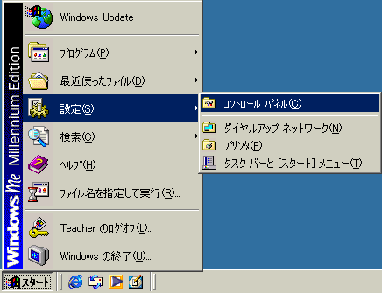
これを選択します
②コントロールパネルが表示されたら、左側の「すべてのコントロールパネルのオプションを表示する」をクリックします。
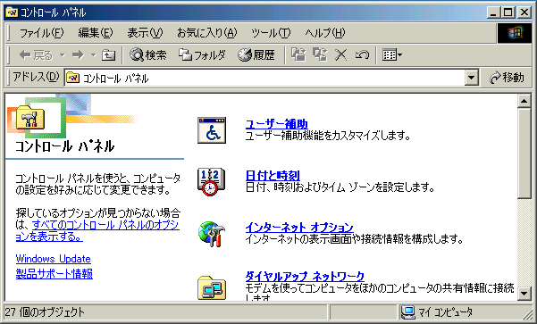
ここをクリックします
③コントロールパネルから、「パスワード」をダブルクリックして開きます。
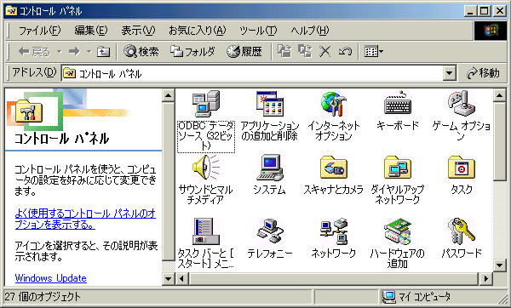
これをダブルクリックして開きます
④以下のような画面が表示されますので、「パスワードの変更」タブから「Windowsパスワードの変更」ボタンをクリックします。
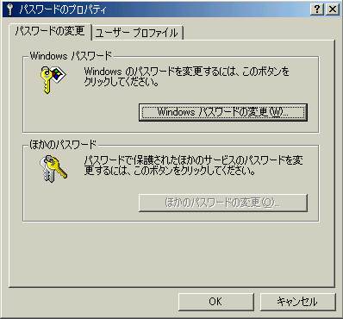
ここをクリックします
⑤以下のような画面が表示されますので、「古いパスワード」欄に今までのパスワードを、「新しいパスワード」欄と「新しいパスワードの確認入力」欄に新しいパスワードを入力して「OK」をクリックします。
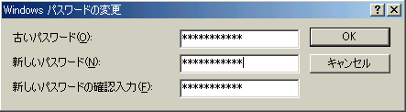
⑥変更が完了すると以下のような画面が表示されますので、「OK」をクリックします。
